蓝天碧水离我们有多远
-------蓝天碧水环保社活动一

一、活动内容：
- 使学生知道社团活动的意义。
- 明确作为社团成员的主要作用和任务。
- 分组机组内分工、选举社长。
二、活动过程：
“林木伐尽，水泽湮枯，将来的一滴水，将和血液等价”。鲁迅先生这句名言，是由衷的感叹，也是清醒的预见，是严肃的警示，更是强烈的忧患。
从德班的激烈较量追溯到纷争的哥本哈根，气候变暖让人日益揪心，环境恶化令人触目惊心。天空灰霾，水质浊混，土壤流失，噪声扰人，严峻的事实勾起了人类对清风绿水蓝天的孜孜渴求；资源存量越来越少，资源消耗越来越大，“暴饮暴食”的发展方式不断冲击着脆弱的生态平衡。
PM2.5及其危害
世界上最遥远的距离不是生与死，而是我站在你面前，你却看不见。连日来，雾霭重重，使越来越多的人关注pm2.5标准值。我国现行的pm2.5标准值与pm2.5国际标准有多大差距呢?
pm2.5是指大气中直径小于或等于2.5微米的颗粒物，也被称作入肺颗粒物。pm2.5的危害很大，除心脏病、动脉硬化外，还会造成肺癌、支气管炎、哮喘等疾病。
目前，我国的pm2.5标准值为24小时平均浓度小于75微克/立方米为达标，然而，这一数值与pm2.5国际标准相比，还相差甚远，仅仅是达到世卫组织设定的最宽标准。
世界卫生组织(WHO)认为，pm2.5标准值为小于每立方米10微克。年均浓度达到每立方米35微克时，人患病并致死的几率将大大增加。
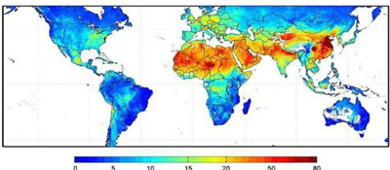
美国国家航空航天局曾于2010年9月公布全球空气质量图。其中，中国华北、华东、华东等地的pm2.5浓度甚至一度超过了撒哈拉沙漠。在亚洲上，日本的pm2.5标准值最为严厉，要求每天不超过35微克，全年平均不超过15微克。据称，日本用白毛巾堵在汽车发动机尾气排放口上，一旦发动引擎发现毛巾变黑，则禁止进入东京。
我国水污染
在维系人的生存、保障经济建设和维护社会发展的所有自然要素中，水的重要性毋庸赘述。然而随着工业化、城市化加快，世界面临着水资源短缺、污染严重的挑战。
中国尤其严重，是世界13个缺水国家之一，全国600多个城市中目前大约一半的城市缺水，水污染的恶化更使水短缺雪上加霜：我国江河湖泊普遍遭受污染，全国75%的湖泊出现了不同程度的富营养化；90%的城市水域污染严重，南方城市总缺水量的60%---70%是由于水污染造成的；对我国118个大中城市的地下水调查显示，有115个城市地下水受到污染，其中重度污染约占40%。水污染降低了水体的使用功能，加剧了水资源短缺，对我国可持续发展战略的实施带来了负面影响。
我国水体污染主要来自两方面，一是工业发展超标排放工业废水，二是城市化中由于城市污水排放和集中处理设施严重缺乏，大量生活污水未经处理直接进入水体造成环境污染。工业废水近年来经过治理虽有所减少，但城市生活污水有增无减，占水质污染的51%以上。据环境部门监测，1999年全国近80%的生活污水未经处理直接进入江河湖海，年排污量达400亿立方米，造成全国三分之一以上水域受到污染.

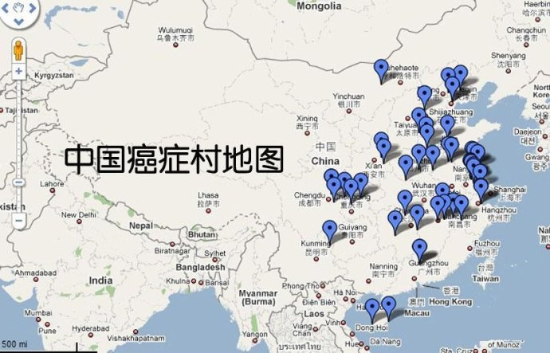

我们能为环保做什么！？
- 使用布袋
- 尽量乘坐公共汽车
- 倡步行，骑自行车
- 自备餐盒——减少白色污染
- 双面使用纸张
- 拒绝使用一次性用品
- 随手关灯，节约用电
- 拒绝使用一次性筷子
- 用无氟制品——保护臭氧层……
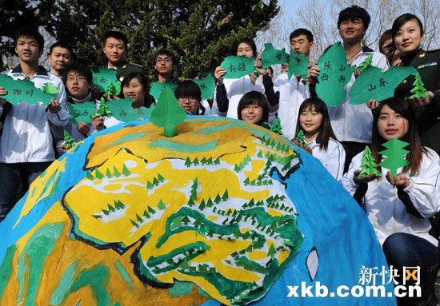
环境纪念日

- 日期 节日名称
- 2月2日 国际湿地日
- 3月12日 中国植树节
- 3月22日 世界水日
- 4月22日 世界地球日
- 6月5日 世界环境日
- 9月16日 国际保护臭氧层日
- 10月4日 世界动物日
- 10月16日 世界粮食日

社团分组及社长选举
- 分成四组，每组选出组长，并进行分工。
- 选举社长。

